Муниципальное дошкольное образовательное учреждение
«Детский сад № 22»

Проект в ясельной группе

"Водичка, водичка..."

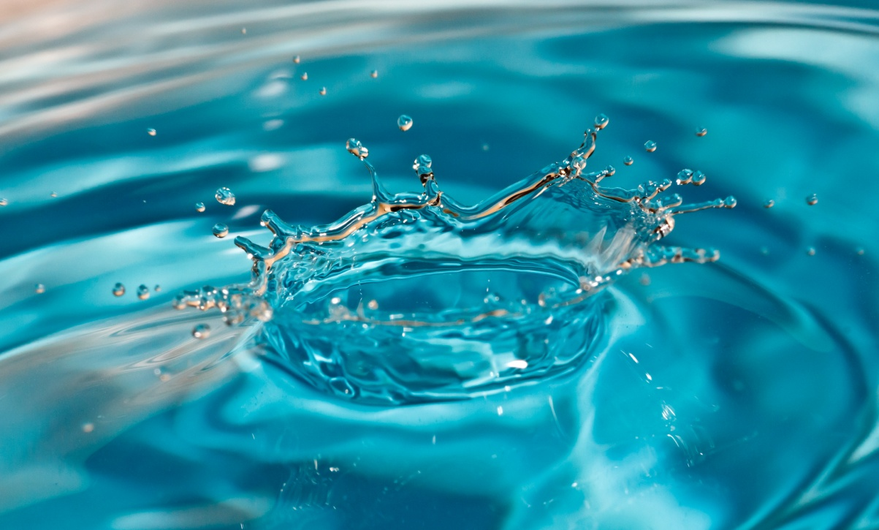

Авторы проекта:

Бехтольд Л.Н. - 1 категория

Салова Л. С. - 1 категория

г.Кимры
2016 г.
Вид проекта: исследовательско-познавательный

Срок реализации: 2 недели

Тип проекта: игровой
Игровая мотивация: "Водичка, водичка..."
Цель: начальное формирование понятий и знаний о свойствах воды

Задачи:
- научить детей бережно относится к воде
- дать представление какую роль вода играет в жизни человека
- дать начальные знания о воде, что вода может быть теплая, холодная, твердая
- расширить и активизировать словарный запас ребенка (течет, льется, прозрачная и др.)

Области познания: познавательная, двигательная, художественное слово, экспериментальная, ИЗО

Этапы проекта:
1. Подготовительный этап:
- изготовление атрибутов к играм
- подбор литературы
- подбор игр с водой
- сбор природного материала, план мероприятий
2. Практическая работа:
игры : "Кораблики", "Веселые пузыри", "Тонет, не тонет", "Лейся водичка"
эксперимент со снегом
3. Интегрирование занятие "Мойдодыр"
4. Наблюдение за живой природой (как тает снег на улице, как капает вода с крыш, как бегут ручейки)
5. Опыты с посадкой цветов
6. Подвижные игры
7. Рисование
8. Беседы о воде (какая бывает вода, для чего она нужна, полезные свойства).

"Веселые пузыри" - дыхательная гимнастика и познавательная игра.
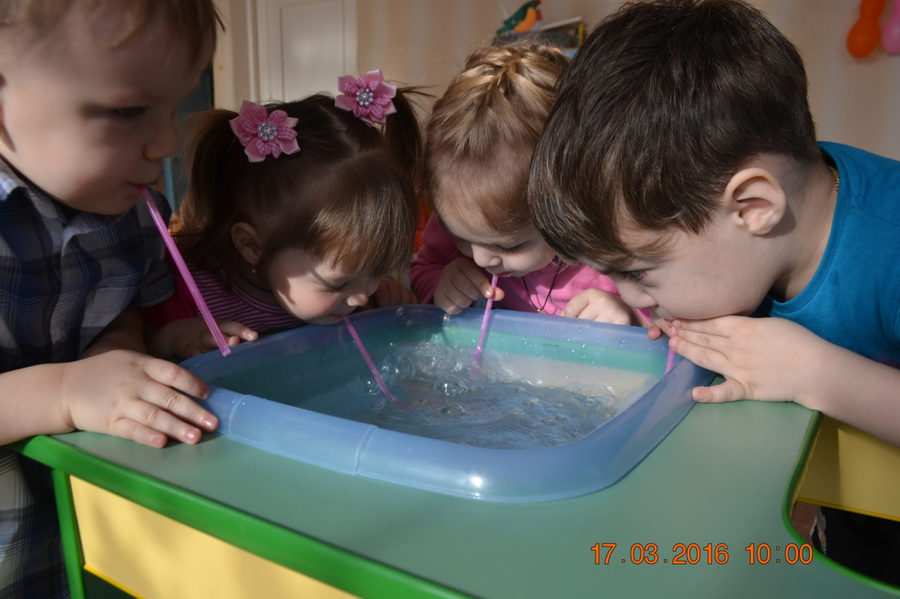

Эксперимент с водой. Тема: «Тонут – не тонут»
Цель: Учить наблюдать и обследовать предметы
Задачи:
- Развивать тактильные ощущения ( холодна – тёплая водичка)
- Подвести к пониманию свойств некоторых материалов: резина лёгкая, плавает; камень тяжёлый – тонет;
- Воспитывать привычку не пить холодную воду
- Формировать элементарные навыки безопасного поведения – нельзя трогать горячий чайник
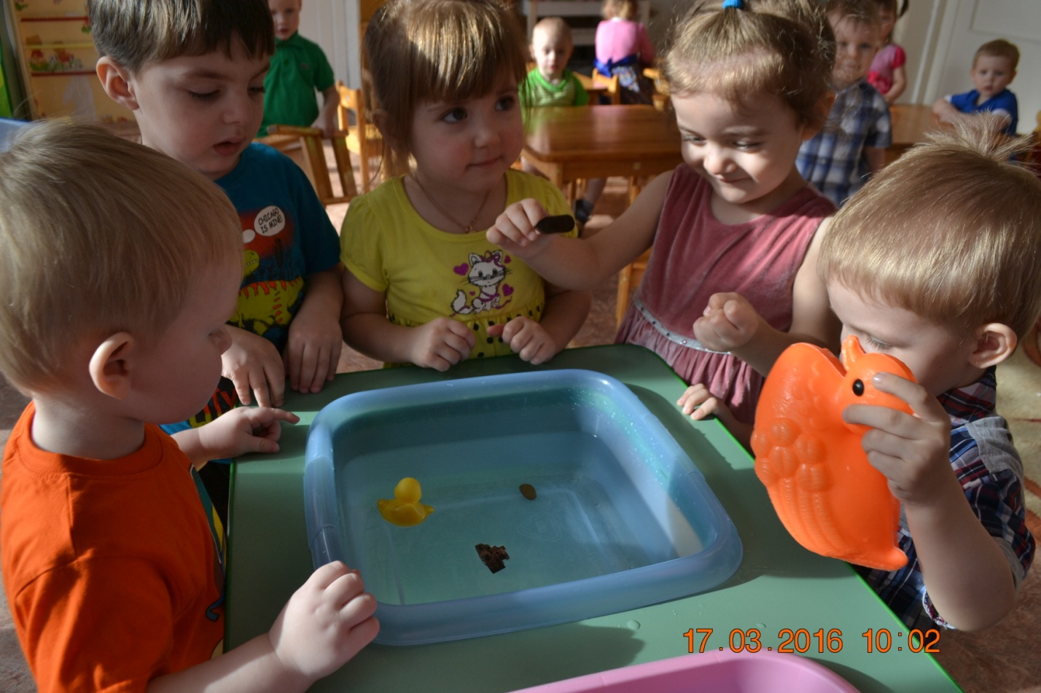
Игра "Тонет, не тонет" - дает понятие детям, что есть тяжелые и легкие предметы и как они себя ведут в воде.

Подвижная игра "Дождик, солнышко..."
Цель: Действовать по сигналу, вызвать желание у детей слушать потешку и самим участвовать в рассказывании, доставить от игры радость.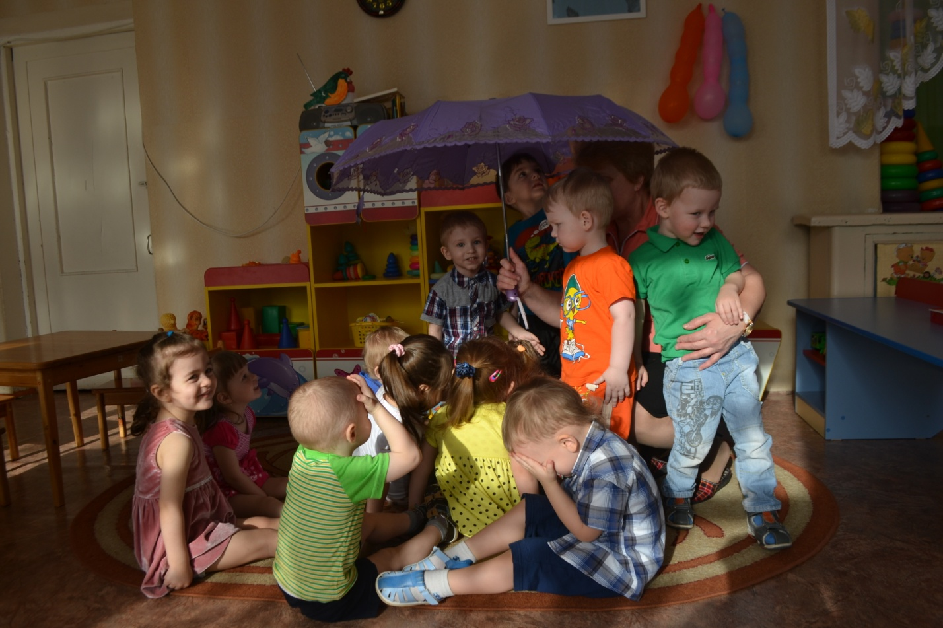

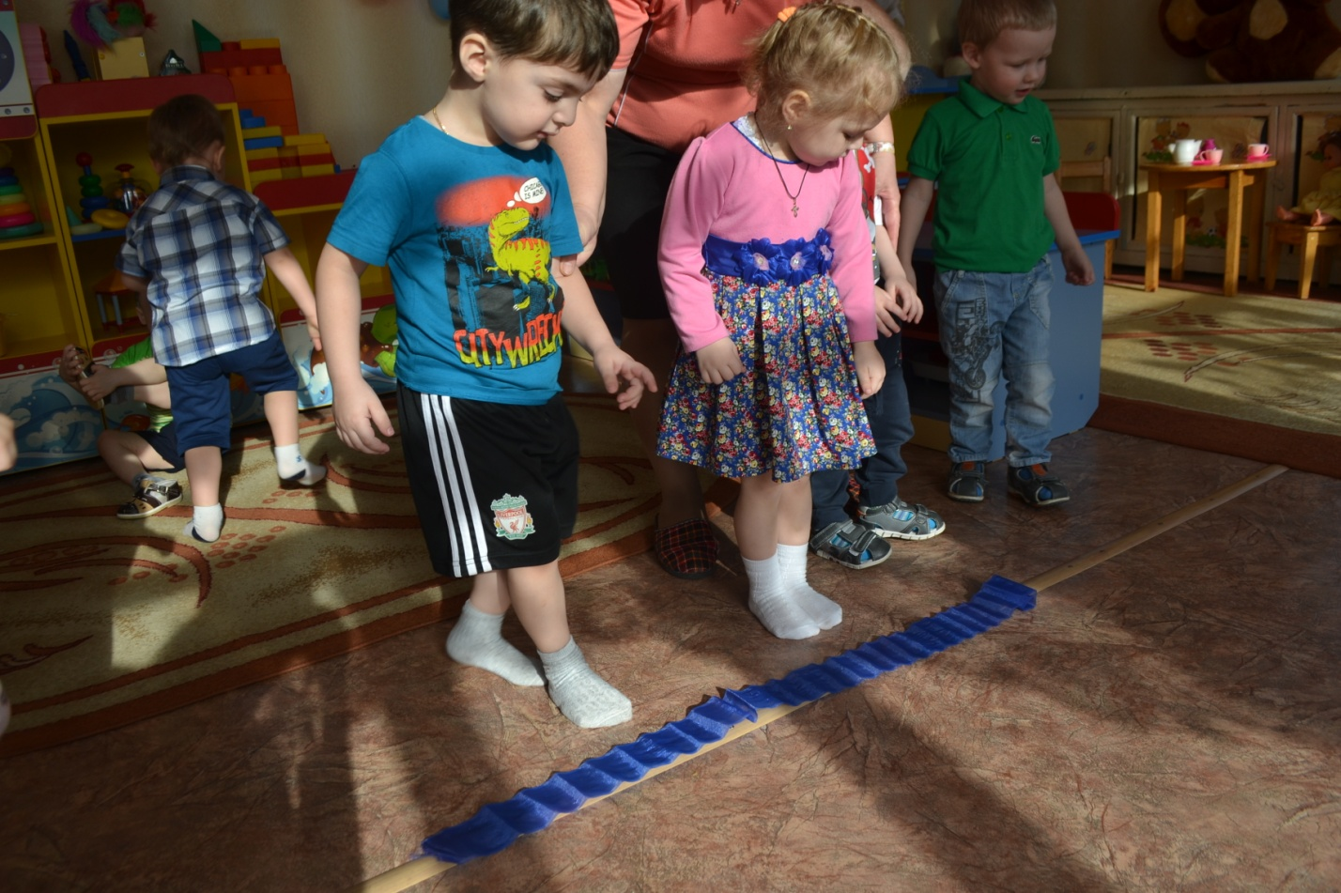
Подвижная игра "Перепрыгни через ручеек".

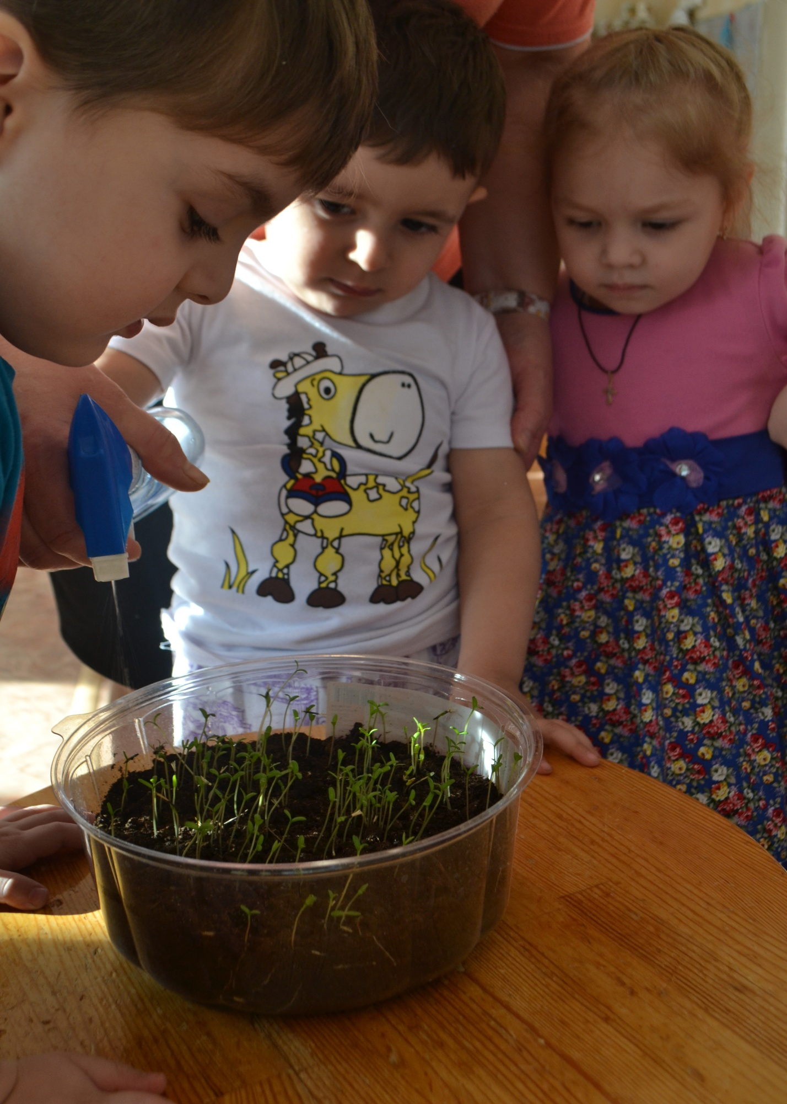
Опыт с цветами. Для чего нужна вода для растений?

Беседы о пользе воды.
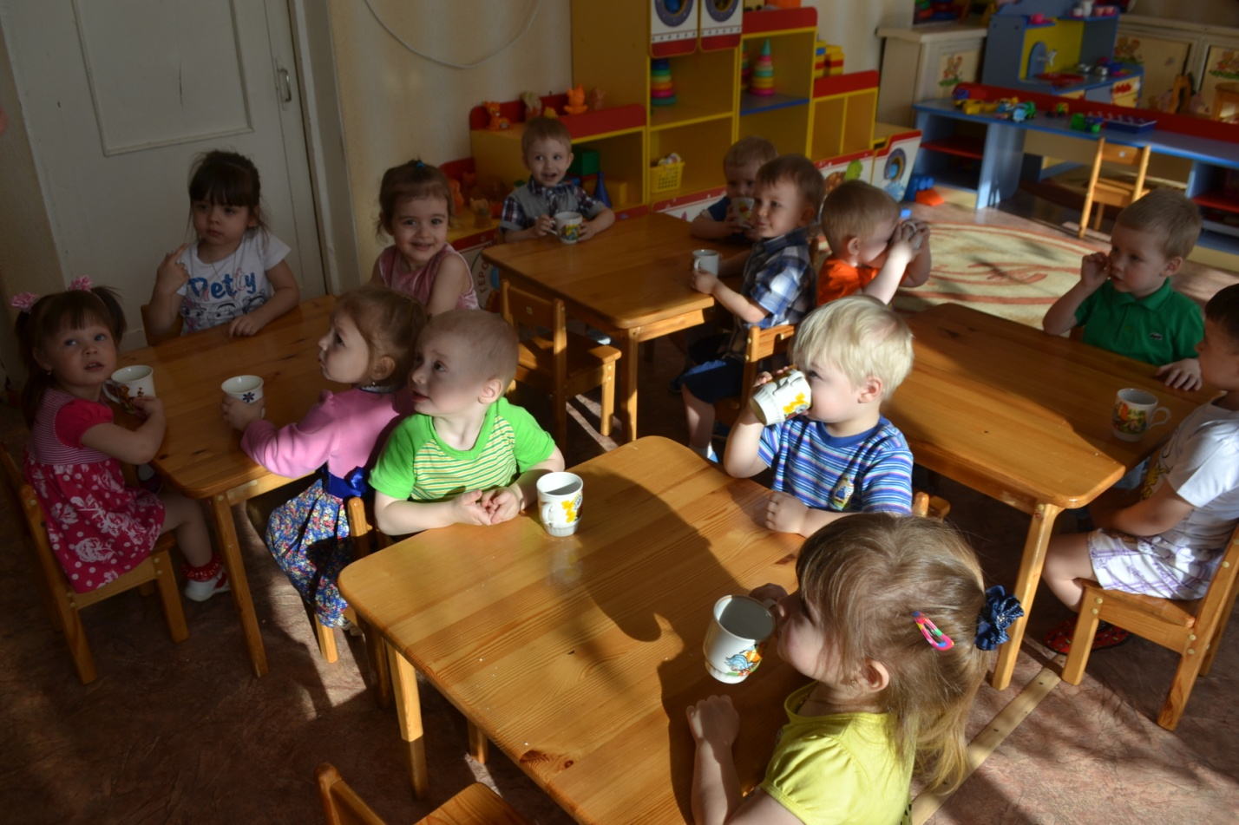

Эксперименты с водой.
Содержание наблюдений:
- Чистая вода - прозрачная
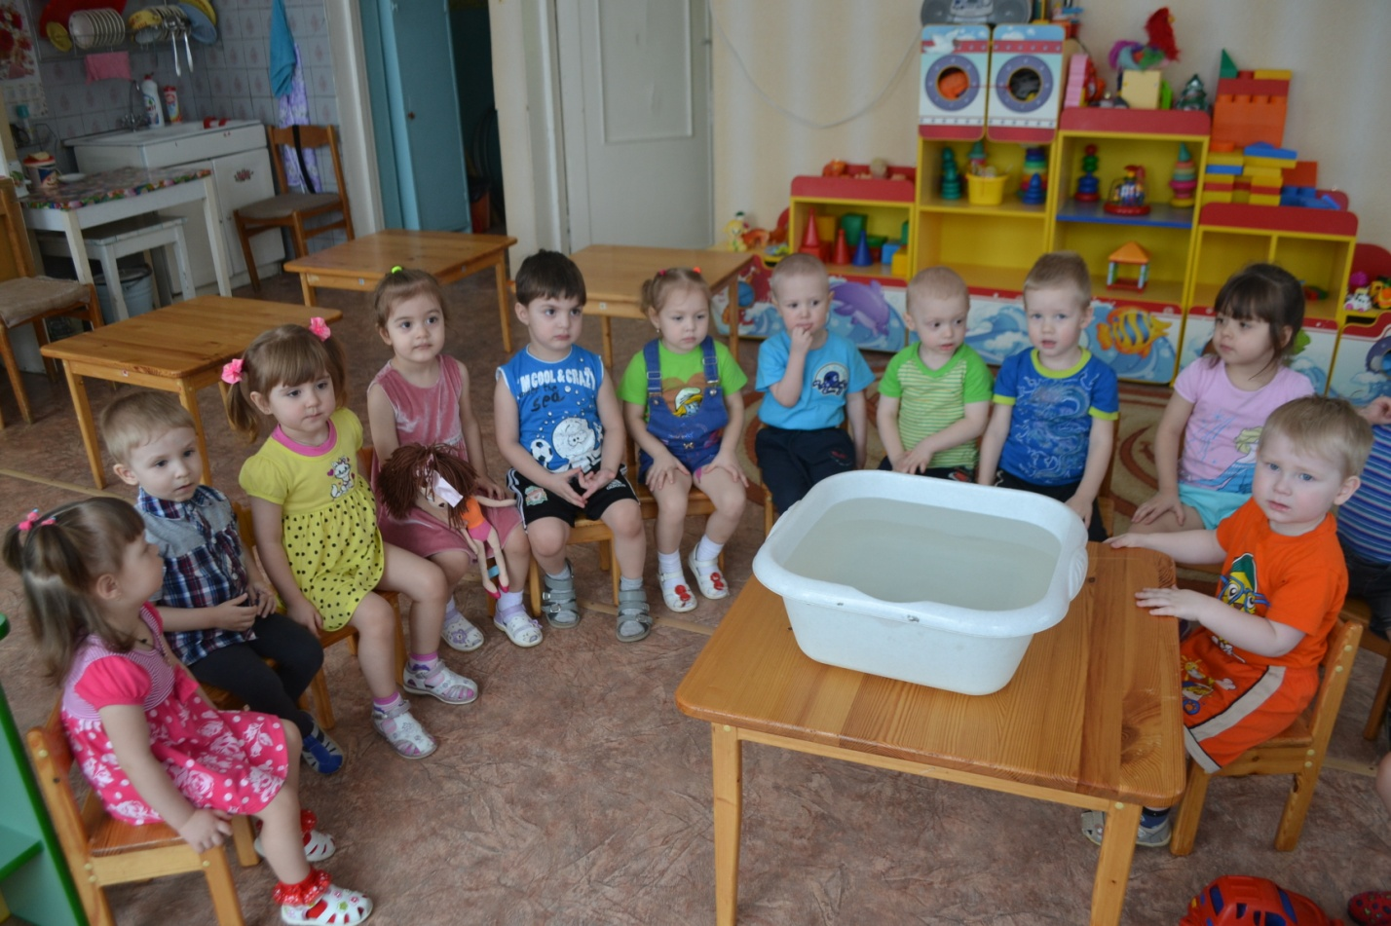
Познавательная беседа о воде и об ее свойствах.
Воду можно переливать из одного стаканчика в другой
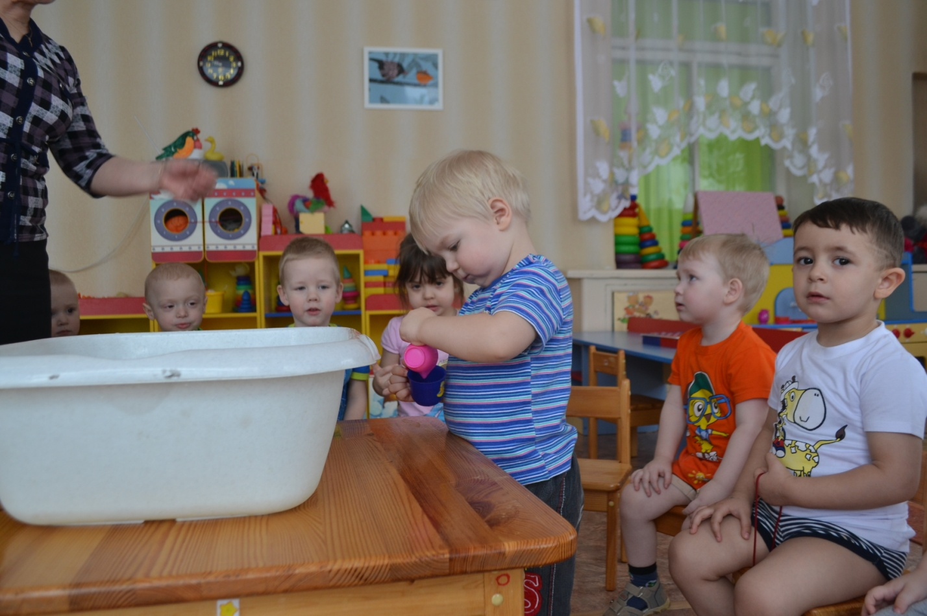

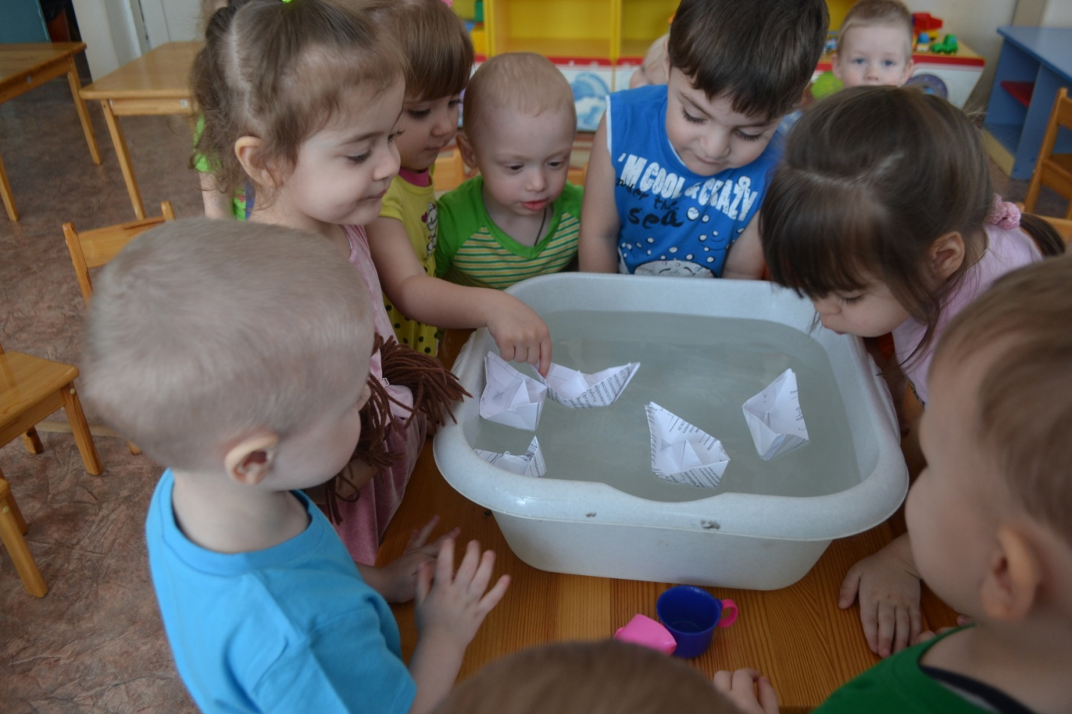
Игра с корабликами "Ветер по морю гуляет..."
Предложить детям выбрать кораблик и отправить его в «плавание». Для этого наливаем в таз воду и поиграем в кораблики. Можно показать , как направлять движения кораблика, подталкивая его пальчиком, палочкой, дуть на него. А так же понаблюдать какой кораблик плывёт быстрее.

Эксперименты со снегом.
- Если снег принести в комнату, он растает и снова получится вода
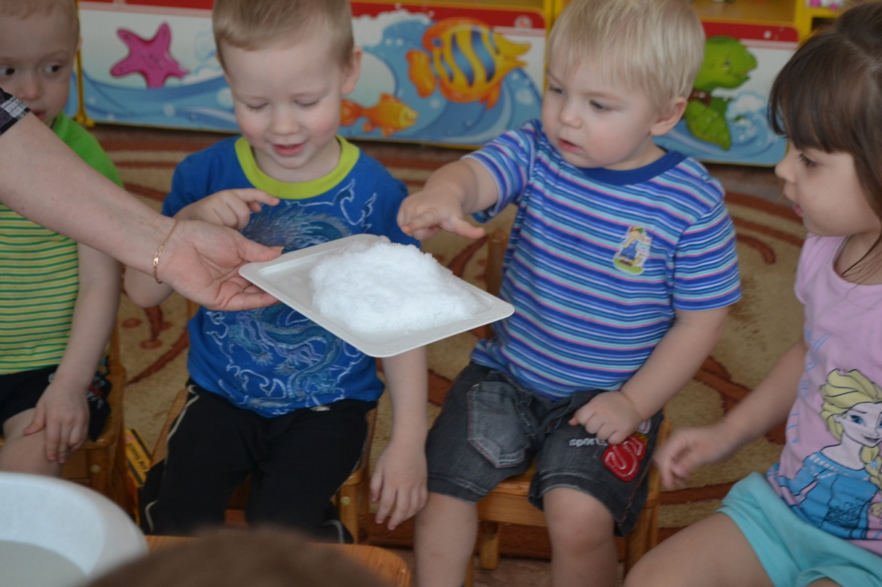
Прошло время и снег превратился в воду.

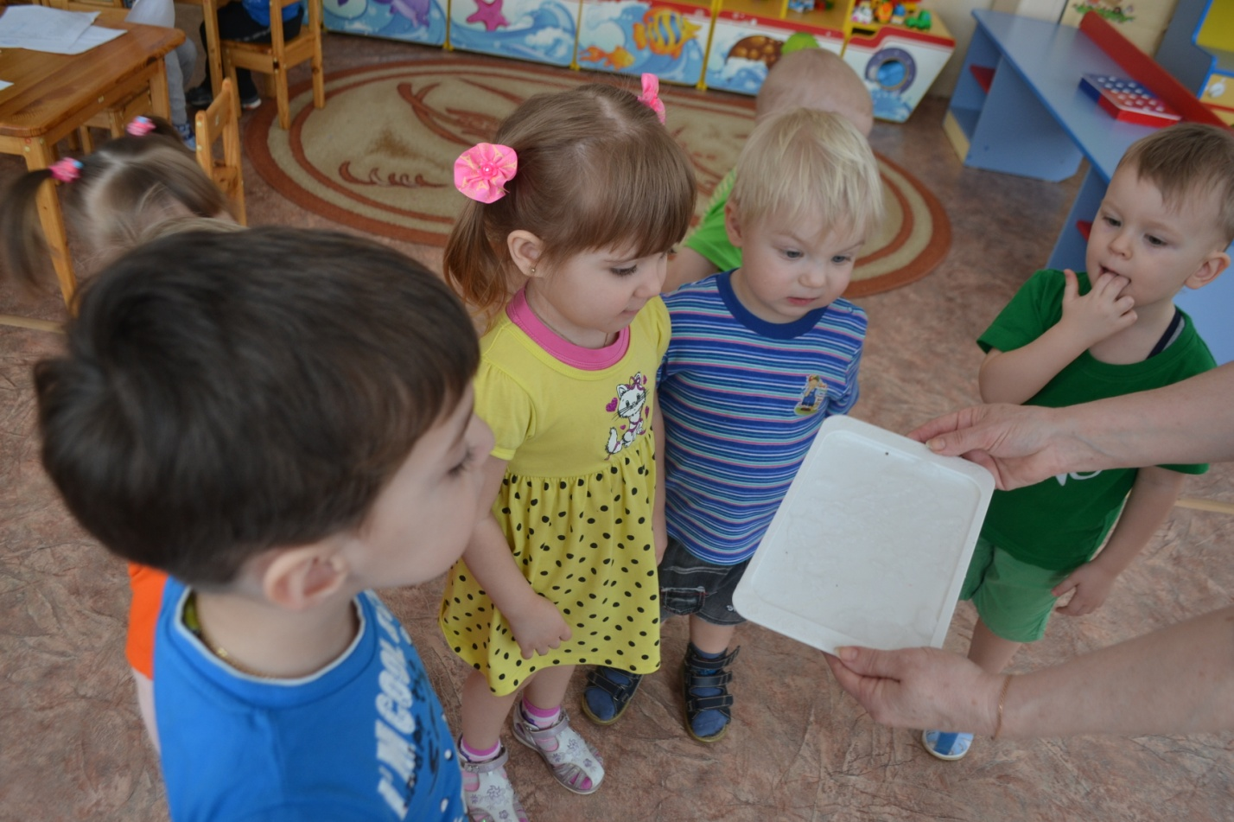
- Крепко в ладошке сжать снег он растает и превратится в воду
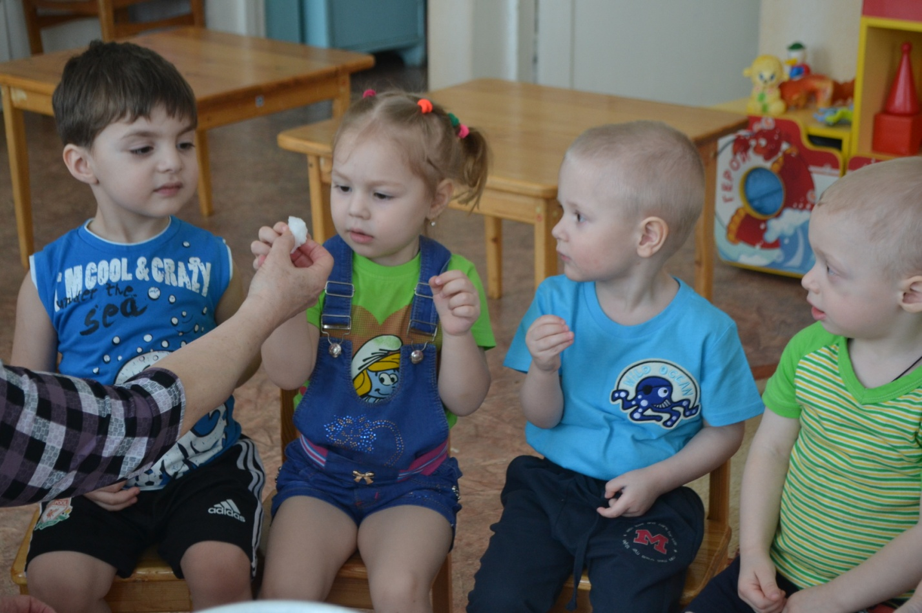

Рисование капелек и дождика.
Цель: Учить детей правильно держать карандаш, рисовать палочки – вертикальные линии, вызвать у детей интерес к рисованию, и эмоциональный отклик.
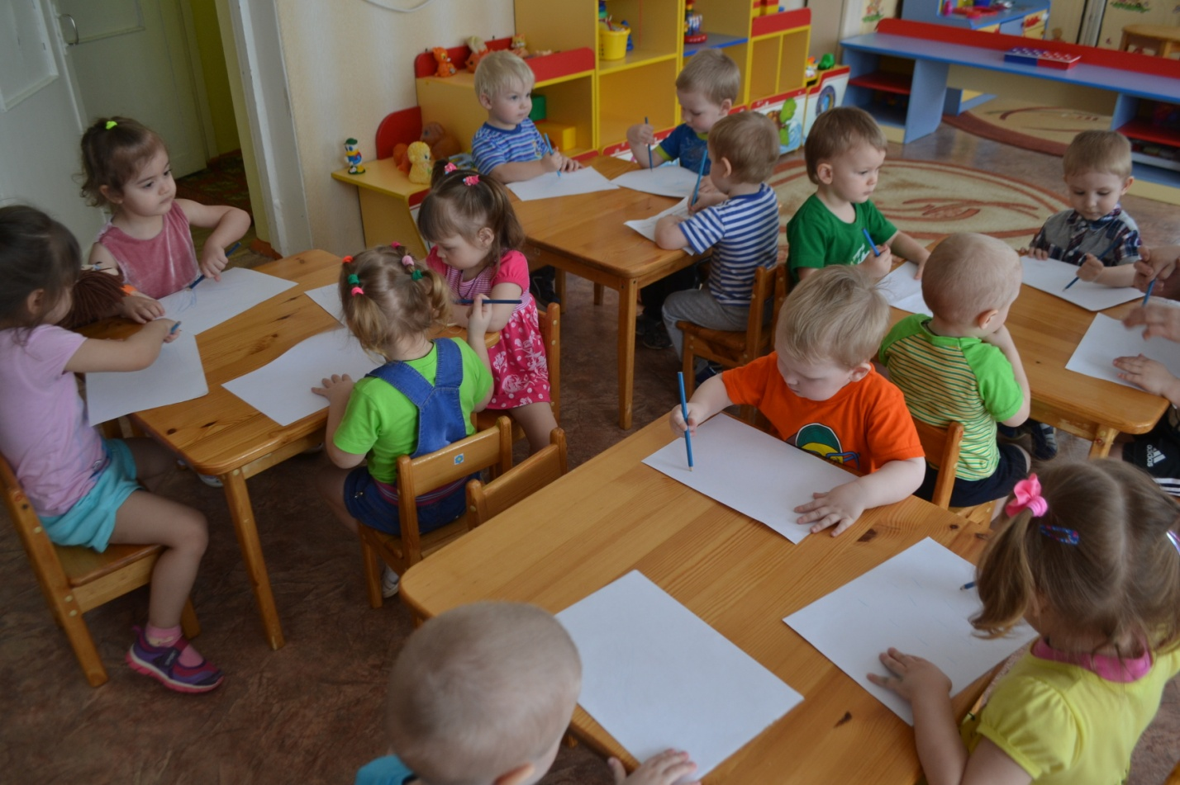

Занятие "Мойдодыр". Проговаривание потешек и беседа о пользе личной гигиены.
«Лейся ,чистая водица, мы умеем чисто мыться»
Цель: Дать элементарные представления о необходимости содержать тело в чистоте.
- Дать простейшие понятия о том, что воду нужно беречь и о пользе воды.
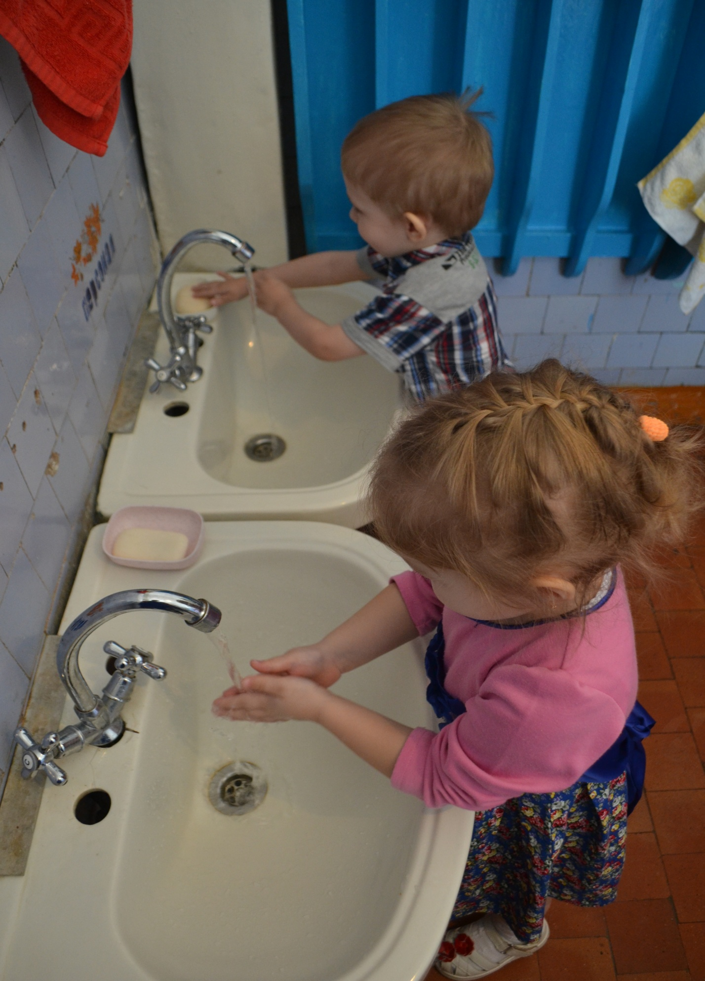
Мыло – мыло, душистое мыло, чисто моет, чисто стирает.
От мыла чистые щёчки , чистые ручки.

